|  |  |  |  |
| --- | --- | --- | --- |
| **BỘ GIÁO DỤC VÀ ĐÀO TẠO**  **TRƯỜNG ĐẠI HỌC MỞ THÀNH PHỐ HỒ CHÍ MINH**  **KHOA CÔNG NGHỆ THÔNG TIN**  -------------------------------------------    **BÁO CÁO BÀI TẬP LỚN**  **MÔN HỌC: AN TOÀN HỆ THỐNG THÔNG TIN**  **ĐỀ TÀI: Tìm hiểu, xây dựng hệ thống giám sát Centreon**  **Nhóm 7**   |  |  |  | | --- | --- | --- | | |  |  | | --- | --- | | 2054052043  2054052067  2054052064  2151053038  2051012105  2051010137 | Trần Võ Xuân Nhi  Phan Anh Thư  Phạm Thu Thủy  Nguyễn Thị Trúc Ly  Mai Nhật Thanh Tâm  Võ Đình Khang | |   **Giảng viên hướng dẫn: Th.S Lưu Quang Phương**  **TP Hồ Chí Minh, tháng 11/2023** |

# **GIỚI THIỆU ĐỀ TÀI**

## **Giới thiệu Centreon**

Centreon còn có tên gọi khác là Centreon Enterprise server (CES), là một hệ thống giám sát mạng đặc biệt, nó được sử dụng trong nhiều ngân hàng lớn, các công ty IT, các công ty bảo hiểm và tài chính trên thế giới. Centreon cũng có chức năng theo dõi người dùng và tình trạng mạng lưới của các doanh nghiệp này mọi lúc. Với CES được đặt ở doanh nghiệp của bạn thì bạn hoàn toàn an tâm và thoải mái giám sát các cơ sở hạ tầng và ứng dụng của bạn. Một số tính năng nổi bật:

* Cho phép quản trị viên giám sát mọi máy chủ, ứng dụng và các thành phần liên quan.
* Giao diện theo dõi theo thời gian thực.
* Với sự giúp đỡ các giải pháp của nhà cung cấp trong phần mềm, bạn có thể duy trì hoạt động một các dễ dàng và không gặp vấn đề gì.
* Thêm bất kỳ số lượng người dùng nào vào hệ thống giám sát thông qua cơ chế phần mềm mở.

## **Đặt vấn đề**

Cần xây dựng hệ thống mạng giả lập

## **Mục tiêu**

* Tạo ra hệ thống giám sát
* Gửi cảnh báo
* Thêm thiết bị mạng, hệ thống hoặc ứng dụng
* Kiểm tra giám sát

# **NGHIÊN CỨU LIÊN QUAN**

**2.1. Tổng quan về lĩnh vực nghiên cứu**

Centreon là một hệ thống giám sát (monitoring system) mã nguồn mở (open-source) phổ biến và mạnh mẽ. Nó được sử dụng để giám sát và quản lý các thành phần của hệ thống thông qua việc thu thập và phân tích các dữ liệu liên quan. Môi trường trực quan và linh hoạt để theo dõi và thu thập thông tin về tài nguyên mạng, máy chủ, ứng dụng và các thành phần khác của hệ thống. Nó cho phép bạn tạo và tùy chỉnh các bảng điều khiển (dashboard), biểu đồ, báo cáo và cảnh báo (alert) theo ý muốn. Hơn nữa, Centreon còn hỗ trợ việc quản lý các sự kiện (event management), gửi cảnh báo qua email, tin nhắn hoặc các hình thức khác để thông báo về trạng thái của hệ thống. Có thể giám sát hiệu suất (performance monitoring), dung lượng, tài nguyên hệ thống, khả năng phục hồi sau sự cố và đảm bảo rằng hệ thống của bạn hoạt động ổn định và hiệu quả.

# 

# **HƯỚNG DẪN CÀI ĐẶT PHẦN MỀM CENTREON**

**Xem video hướng dẫn cài đặt của nhóm**: <https://drive.google.com/file/d/1276oaL5Jlw1VF5bQhmJt4oSDLDUSkBNR/view?usp=sharing>

# **XÂY DỰNG HỆ THỐNG MẠNG GIẢ LẬP**

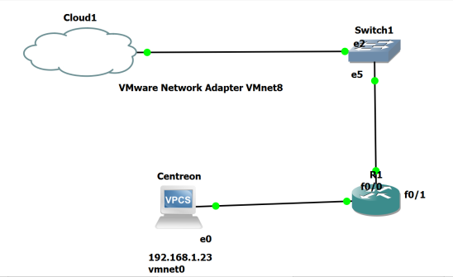

Để xây dựng hệ thống mạng giả lập này chúng em đã sử dụng GNS3.

***Các bước thực hiện:***

***Bước 1*:** Đăng nhập Centreon

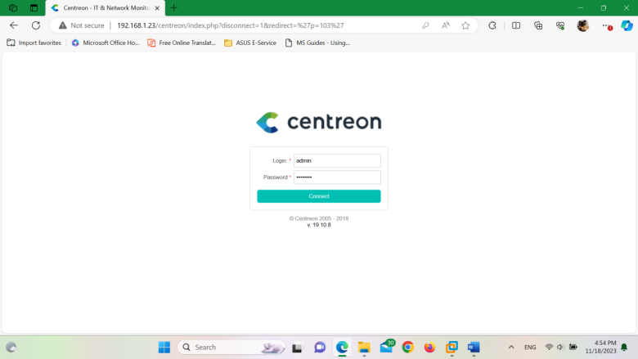

***Bước 2*:** Truy cập vào trang chủ Centreon

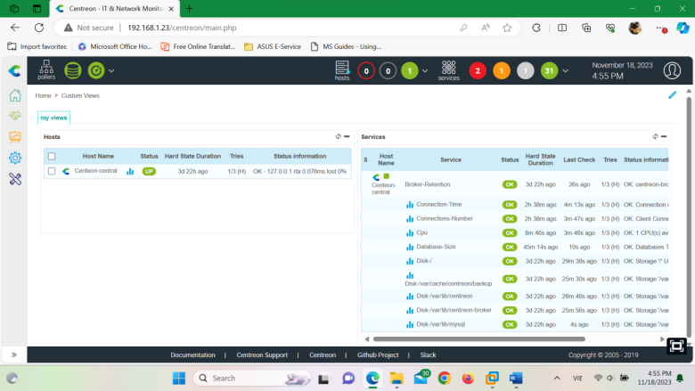

***Bước 3:*** Chọn Configuration > Pollers

Chọn Export configuration

Chọn hết tất cả các mục

Method: đổi Reload thành Restart

Pollers: chọn Central

Chọn Export

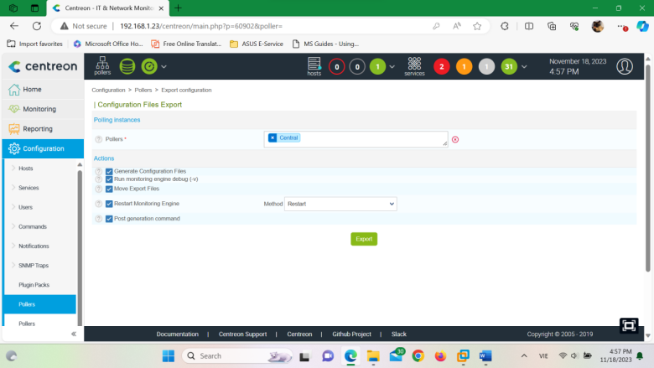

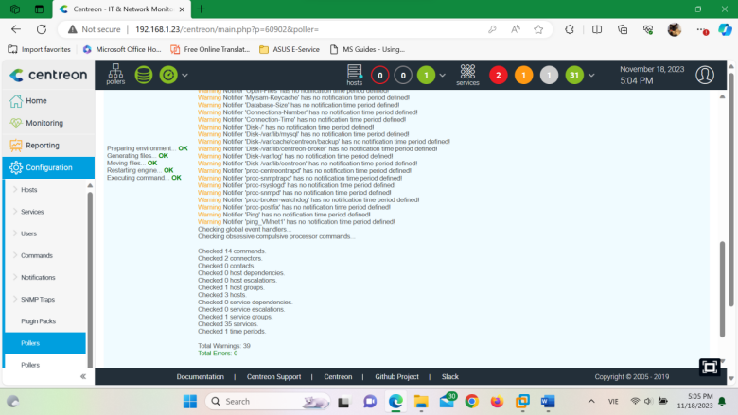

***Bước 4:*** Chọn Administration > Centreon UI

> Save

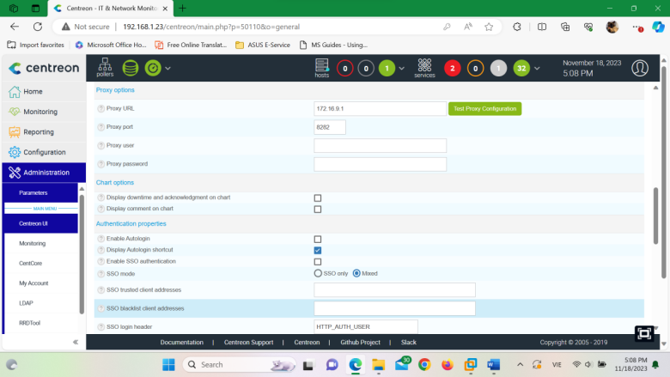

***Bước 5:*** Thêm host trên Centreon

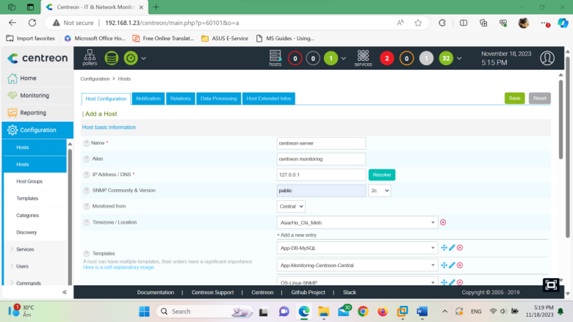

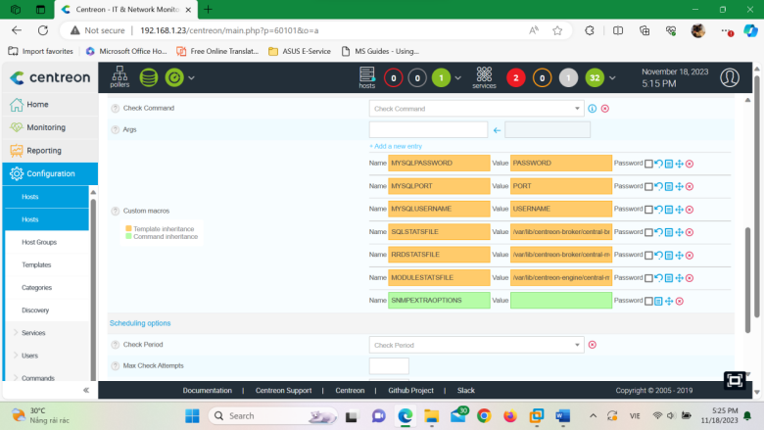

***Bước 6:*** Save và export lại hệ thống

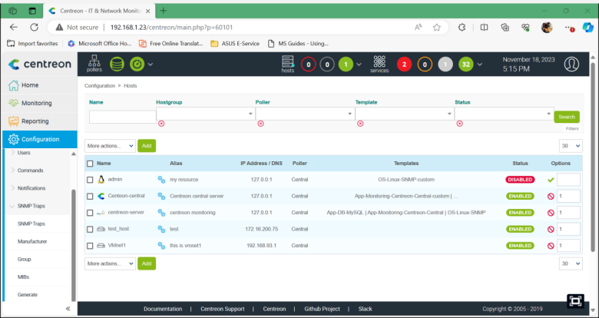

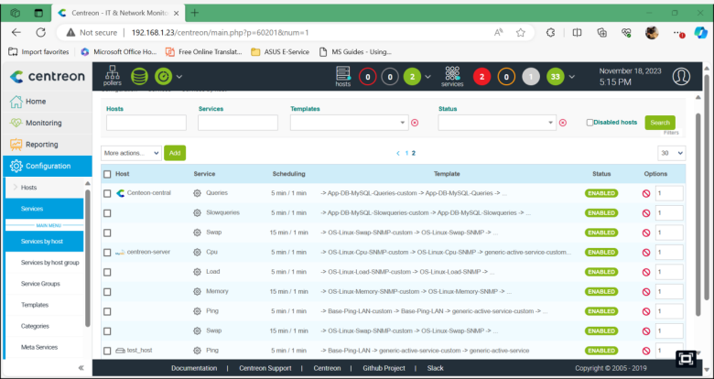

***Bước 7:*** Thêm host Router

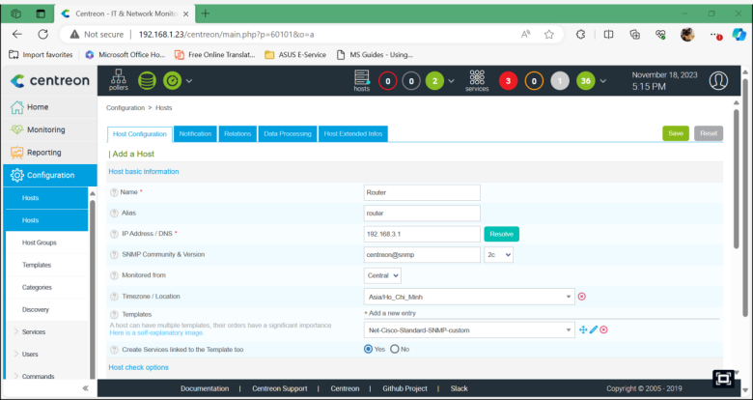



***Bước 8:*** Save Router

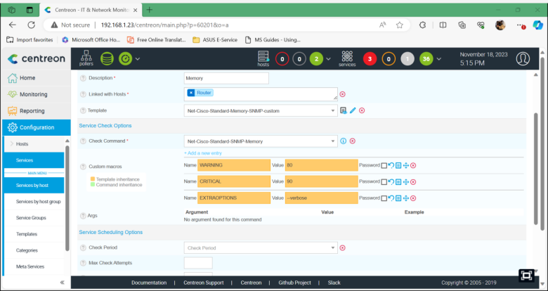

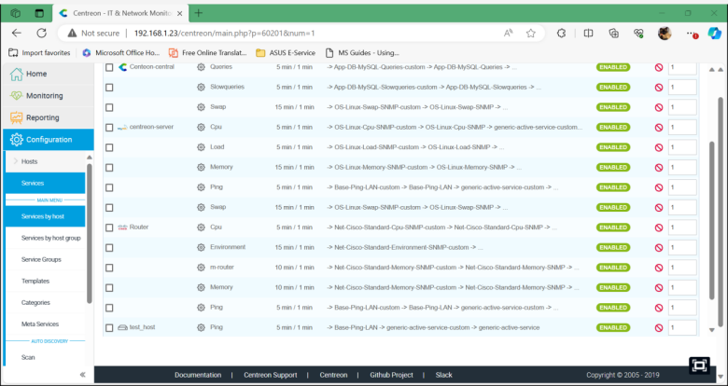

***Bước 9:***

Save và Export lại hệ thống

Kiểm tra lại các host đã thêm vào

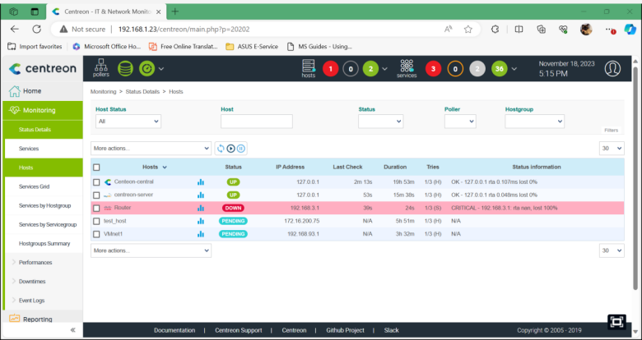

# 

# 

# **KẾT LUẬN**

**5.1. Tóm tắt kết quả**

Sau khi xây dựng hệ thống mạng giả lập này, chúng em đã hiểu rõ hơn về Centreon và cách sử dụng Centreon để giám sát mạng. Từ đó nâng cao kỹ năng giám sát mạng và thử nghiệm các kịch bản giám sát mạng để đảm bảo rằng hệ thống giám sát mạng đáp ứng được các yêu cầu cần thiết.

**5.2. Hạn chế và Hướng phát triển**

***Hạn chế :***

- Mô hình giả lập này có thể trở nên phức tạp hơn khi có nhiều thiết bị và ứng dụng mạng, điều này sẽ gây rất nhiều khó khăn cho việc thiết lập và quản lý mô hình.

- Mô hình này không thể chính xác như các hệ thống mạng thực tế khác.

***Các hướng phát triển :***

- Cần được nghiên cứu và học hỏi các mô hình hệ thống mạng thực tế

- Tăng khả năng mở rộng, cần được sử dụng các công nghệ mới để cải thiện khả năng mở rộng của mô hình.

# 

# **TÀI LIỆU THAM KHẢO**

1. Centreon, “Installation and first steps”, 29/06/2023, [Trực tuyến]. Địa chỉ: <https://archives-docs.centreon.com/20.04/docs/getting-started/installation-first-steps>. [Truy cập 18/11/2023].